TECHNICKÁ SPECIFIKACE POLOŽEK PŘEDMĚTU VEŘEJNÉ ZAKÁZKY

k veřejné zakázce na dodávky s názvem
Nákup nádob na tříděný odpad
Systémové číslo zakázky: P22V00000071
zadávané formou zjednodušeného podlimitního řízení ve smyslu ustanovení § 53 a následujících zákona č. 134/2016 Sb., o zadávání veřejných zakázek, ve znění pozdějších předpisů

Technická specifikace předmětu zakázky
minimální technické parametry popelnic na plast a papír
- Vyrobeno z polyetylenu s vysokou hustotou (HDPE)
- Splňuje normu EN840, RAL GZ 951/1 nebo jiné, kvalitativně a technicky obdobné (rovnocenné) řešení
- Oficiální pečeť vyražena na těle nádoby
- Víko se dvěma madly s možností otevření víka do úhlu 270°
- Možnost osadit koly do průměru 300 mm
- Vícenásobný závěs pro uchycení (min.4x)
- Materiál, z něhož jsou vyrobeny, neobsahuje kadmium a může být znovu granulován
- Možnost potisku nádoby i víka termo tiskem
- Profil v přední části nádoby zajišťující stabilitu při vyprazdňování
Tříbodové uchycení víka Objem: 240 litrů, 120 litrů
Barva: černá, modré víko-papír, černá, žluté víko-plast (obr. č. 1), nebo rozlišení víka pomocí barevných odnímatelných klipů (např. obr. č. 2).
Obrázek č. 1
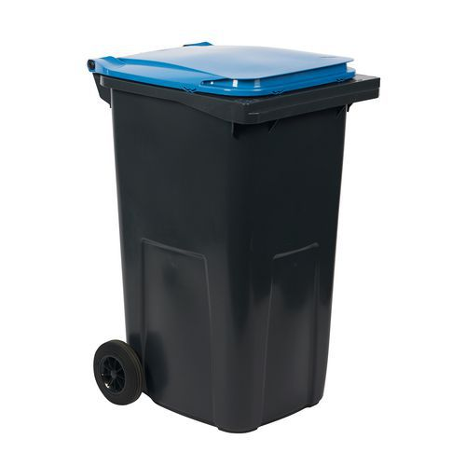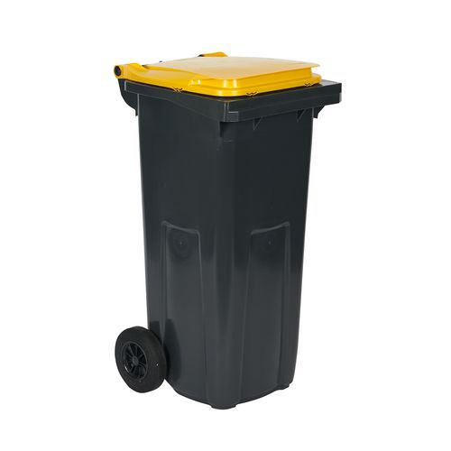

Obrázek č. 2
